# Video 3:

* Học cách để nối middleware saga vào store của mình thông qua bài hướng dẫn sau:

<https://redux-toolkit.js.org/api/getDefaultMiddleware>

Có 3 bước bắt buộc phải có:

1. createSagaMiddleware => tạo middleware saga
2. bỏ middlware vừa mới khởi tạo ở b1 vào configureStore
3. Run middleware Saga (Chú ý, saga bỏ vào hàm run phải là 1 generator)

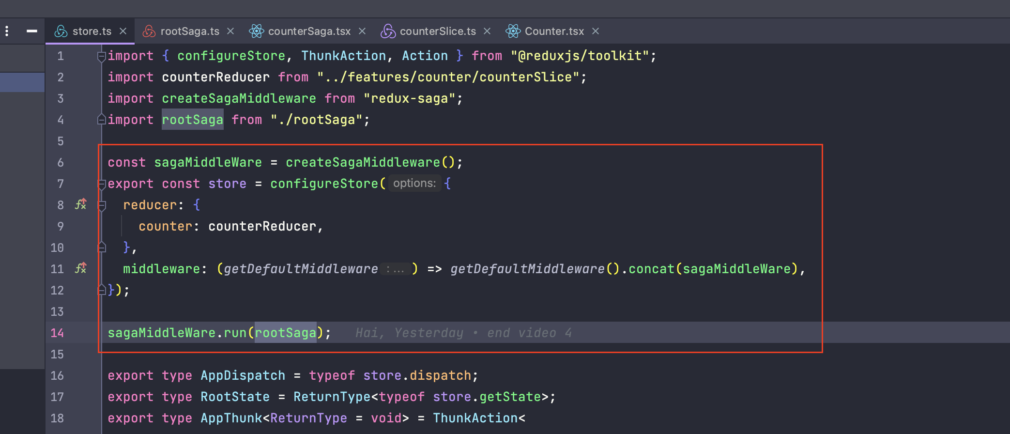

## Video 4:

1. Phân biệt effect và effect creator:

~~Trong redux-saga, hầu hết các effect đều là effect creator.~~

* ~~Effect căn bản là một object thuần, chứa những thông tin để thực hiện một hành động gì đó. Effect creator tạo ra effect, bản thân nó không tự thực thi được, chỉ khi nhận được một dispatch gửi đến thì nó mới thực thi~~

Hiều một số effect creator cơ bản

# Video 6

yield delay(2000);

=> delay tương đương với setTimeOut();

// dispatch action success  
yield put(incrementSagaSuccess(*action*.payload));

* Dùng để disptach một action

Kết quả:



Sự khác biệt giữa takeEvery và takeLatest hiểu như sau:

+ takeEvery: khi click vào button “add Async Saga” 3 lần liên tiếp => giá trị action sẽ tăng tương ứng 3 lần (từ 0 lên 6)

+ takeLatest: khi click vào button “add Async Saga” 3 lần liên tiếp => giá trị action ***chỉ tăng đúng 1 lần*** (vì nó chỉ chạy sự kiện cuối cùng) (giống debounce)